Для установки IWDM на Astra Linux 1.7.3 необходимо:

- Проверить чтобы часовой пояс, время, дату на всех виртуальных машинах был одинаковый, а также сетевой адаптер.

- Настроить IP – адрес на виртуальной машине IWDM (например: 192.168.136.157). В поле DNS ввести IP адрес машины demo.lab и название домена demo.lab. (рис. 1)

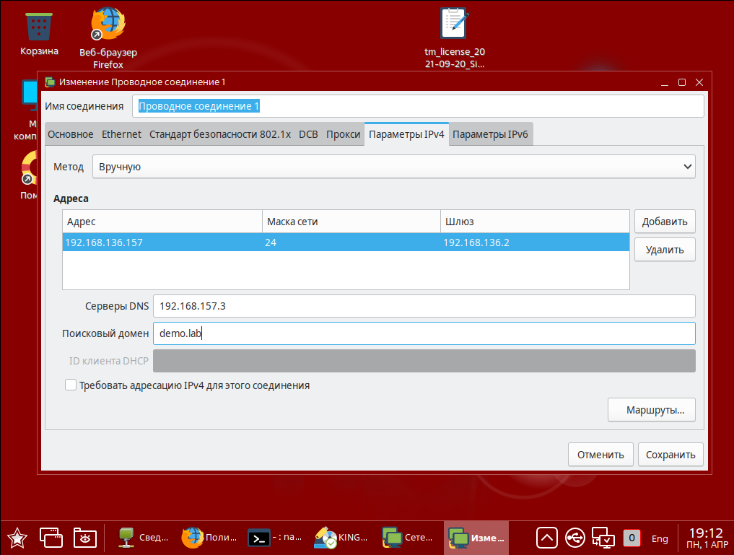
Рис. 1 – Настройка IP-адреса

- Перейти в sources.list с помощью команды: sudo nano /etc/apt/sources.list и раскомментировать в нем строки с адресами репозиториев. Закомментировать строку с cdrom. (рис. 2)

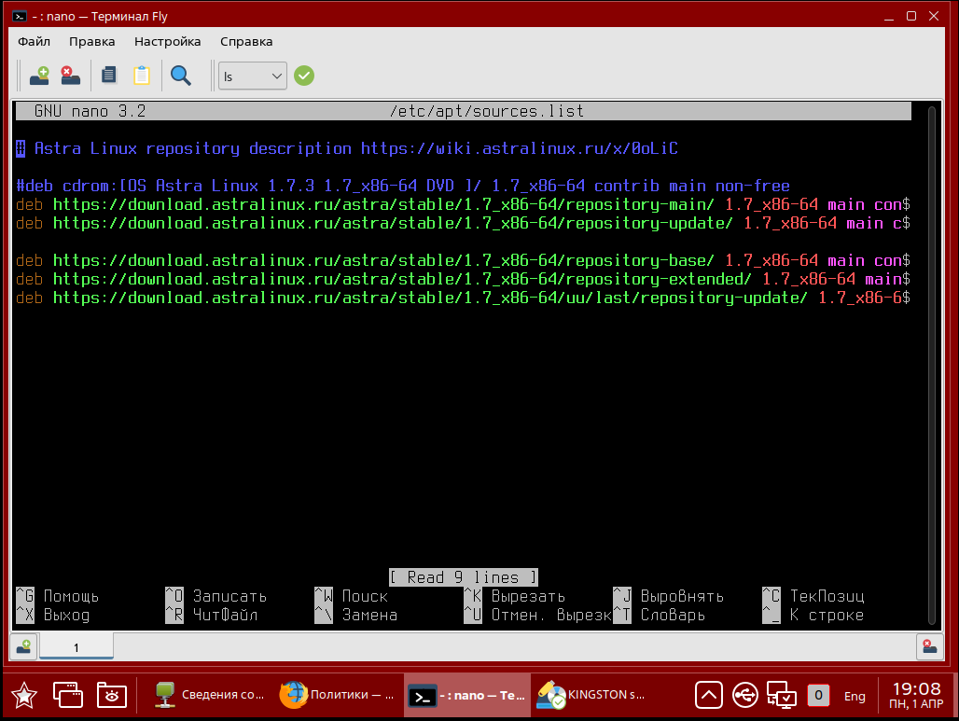
Рис. 2 – sources.list

- Выполнить команду для обновления пакетов: sudo apt update, затем sudo apt dist-upgrade.
- Установить пакет fly client для ввода машины в домен: sudo apt install fly-admin-ad-client
- Откройте панель управление – Сеть – Настройка клиента Active Directory Fly и введите следующие данные рис. 3

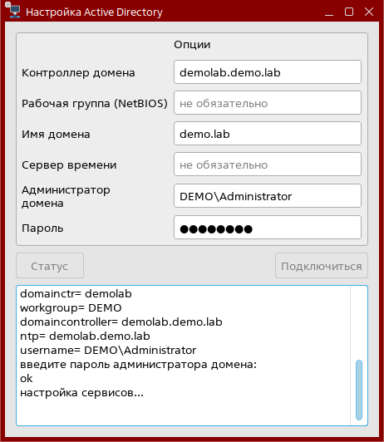
Рис. 3 – Ввод машины IWDM в домен demo.lab

- Установка .NET
- Выполнить команду: apt install dotnet-runtime-6.0, после выполнить apt install aspnetcore-runtime-6.0
- После установки ввести команду: dotnet --info. После ввода данной команды должно выглядить как на рис. 4
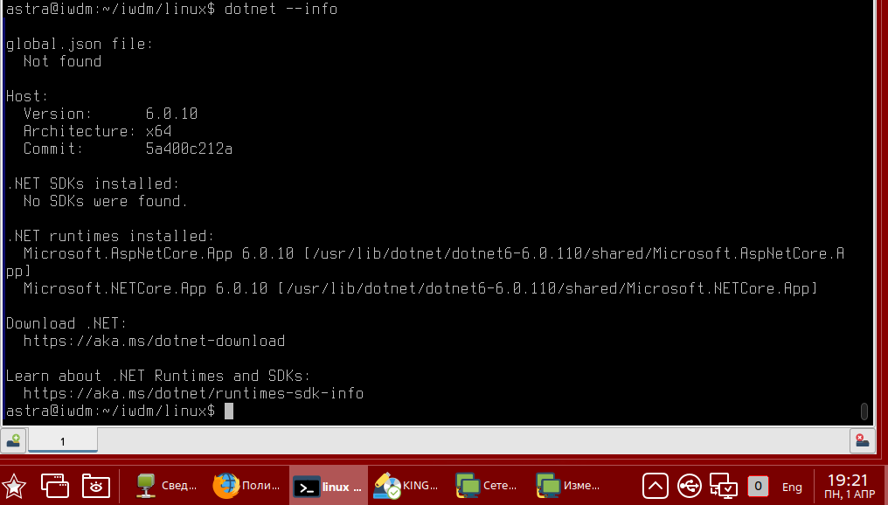
Рис. 4 – dotnet --info

- Установка conntrack и socat
- Для корректной поддержки Kubernetes проверьте наличие установленных пакетов conntrack и socat. Для их установки введите команды: sudo apt install conntrack и затем sudo apt install socat

- Установка БД Postgresql
- Выполните команду: sudo apt install postgresql-11.
- Настройте пароль пользователю postgres, введите команды:
sudo su – postgres
psql -c “alter user postgres with password 'xxXX12345'” и нажмите Enter.
После должно появиться сообщение ALTER ROLE. Введите exit

- Установка Платформы и Веб-консоли Device Monitor
Чтобы установить Платформу и Веб-консоль Device Monitor:
- Создайте директорию, например, dm: sudo mkdir dm
- Cкопируйте архив iw_devicemonitor_setup_xx.xx.xx.tar.xz в созданную директорию.
- Распакуйте архив с дистрибутивом продукта в созданную директорию: tar xvf iw_devicemonitor_setup_xx.xx.xx.tar.xz
- Запустите программу интерактивной установки продукта: sudo ./setup.py install
- Ознакомьтесь с условиями лицензионного соглашения. Оно содержит несколько страниц. Для перехода на следующую страницу используйте клавишу Enter.
- Введите " y ", чтобы принять лицензионное соглашение, и нажмите Enter.
- Введите IP-адрес сервера в формате IPv4: "xxx.xxx.xxx.xxx" и нажмите Enter.
- Выделите объем оперативной памяти для размещения данных Clickhouse (по умолчанию 80%) и нажмите Enter.
- Укажите путь для размещения данных Clickhouse (по умолчанию / mnt/chdata ). Нажмите Enter.
- Укажите путь для размещения данных Tarantool (по умолчанию /mnt/trdata ). Нажмите Enter.
- Укажите путь для размещения данных PostgreSQL (по умолчанию /mnt/pgdata . Нажмите Enter.
- Укажите путь для хранения данных (по умолчанию /mnt/dsdata ). Нажмите Enter..
- Укажите порт подключения к веб-интерфейсу (по умолчанию 443 ). Введите 443 и нажмите Enter.
- После окончания установки компонентов продукта и окружения убедитесь, что сервисы запущены. Для этого выполните команду: kubectl get pods -n infowatch (рис. 5)

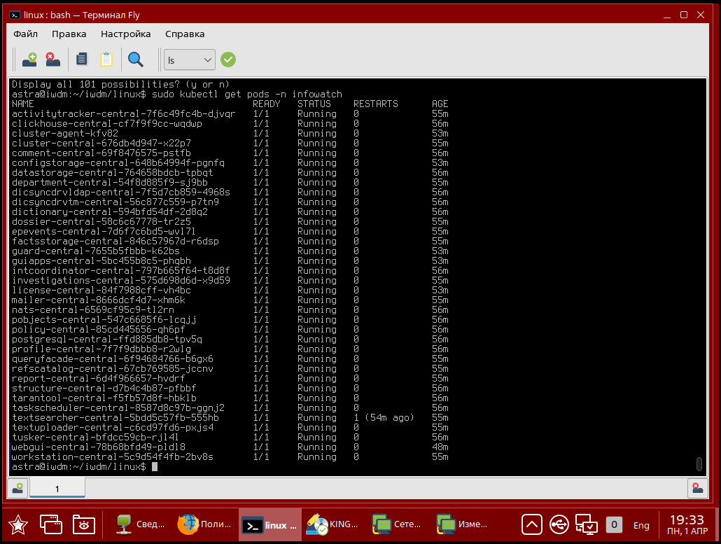
Рис. 5 – Список сервисов

- Выполните команду:
kubectl get configmap nginx-config -o yaml -n infowatch > n.yaml
- Отредактируйте n.yaml и внесите новый server location с указанным адресом для сервера DM (по умолчанию порт 15007 ):
введите команду sudo vi n.yaml и для редактирования нажмите i
добавьте сервер в конец списка, как показано на рис. 6

Вместо SERVER_IP_ADRESS, введите ip адрес данной машины.

location /api_dm {
rewrite /api_dm/(.+) /$1 break;
proxy_pass https://SERVER_IP_ADRESS:15007;
proxy_set_header Cookie $http_cookie;
}
Для выхода нажмите Ctrl + O и введите :wq и нажмите Enter

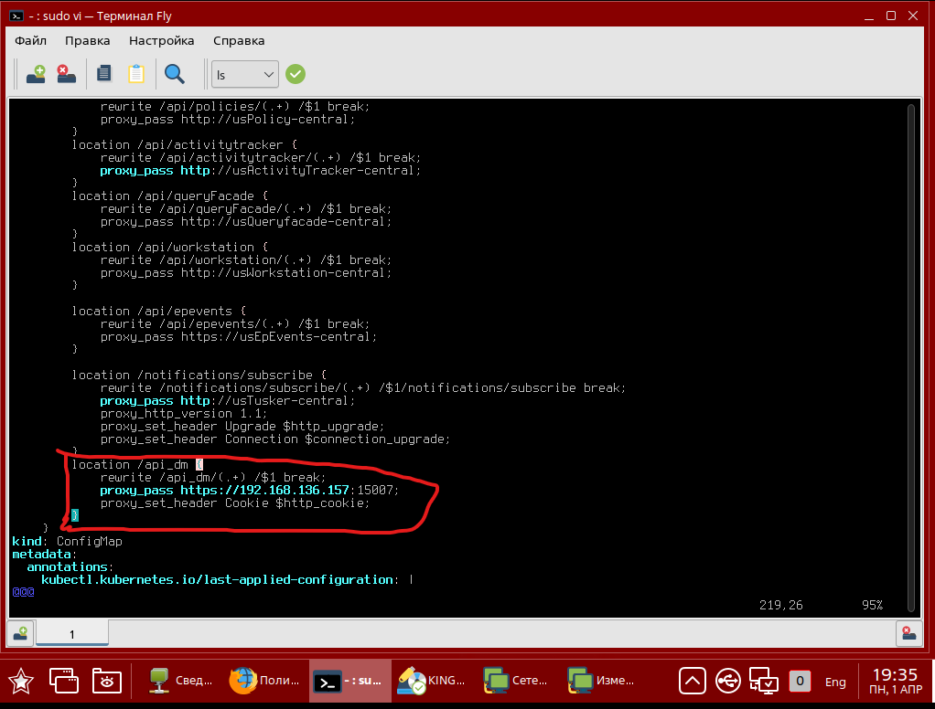
Рис. 6 – добавление сервера

- Выполните команды:
kubectl apply -f n.yaml
kubectl rollout restart deployment webgui-central -n infowatch
- Введите в браузере полученный IP-адрес и порт (в нашем примере – https://192.168.136.157:443), чтобы начать эксплуатацию Системы.

- Установка Сервера Device Monitor

- Перейдите в директорию, где содержатся указанные файлы, и добавьте атрибут исполняемый для файла install.sh с помощью команды: sudo chmod +x ./install.sh
- Запустите скрипт от пользователя root или с помощью команды:sudo ./install.sh
- Скрипт работает в режиме диалога с пользователем. Введите "Y", чтобы продолжить установку. В этом случае:

- Дождитесь появления сообщения:
Creating short link to log folder
Extracting DM Server files
IW DMS extracted.

- Для продолжения установки запустите скрипт первичной настройки. Введите "Y", чтобы запустить скрипт:
Run primary configuration script? [Y/N]:

- Выберите язык устанавливаемого сервера. Это определит названия предустановленных групп, политик и правил. Для этого введите:
R – для работы в консоли управления на русском языке;

- Ознакомьтесь с лицензионным соглашением и выберите необходимое действие. Для продолжения установки необходимо принять лицензионное соглашение. Введите требуемый символ:
C – принять лицензионное соглашение и продолжить установку;

- Укажите тип устанавливаемого сервера. Для этого введите:
P – основной сервер;

- При установке основного сервера укажите путь до PFX-файла ключа шифрования канала между сервером DM и агентами. Если путь не указывать, то будет использован путь, предложенный по умолчанию, – /opt/iw/dmserver/ssl.pfx. Нажать Enter.

- В случае отсутствия ключа его необходимо создать. Для этого в сообщении " PFX file not exists. Create new? [Y/N]: " введите:
Y – чтобы создать новый ключ;

- Настройте взаимодействие с базой данных. Для этого введите:
N – чтобы создать новую базу данных.

- Укажите имя или IP-адрес сервера, на котором располагается СУБД PostgreSQL.
Нельзя выбрать СУБД, ранее используемую для установки Сервера Device Monitor на ОС Windows.

- Укажите порт для настройки взаимодействия. Введите: 5432 и нажать Enter.
- Введите имя базы данных. Введите: iwdm и нажать Enter.
- Введите имя пользователя СУБД. Введите: postgres и нажать Enter.
- Введите пароль, который был задан в пункте 6.
- Введите адрес InfoWatch Traffic Monitor (IWTM). Для этого используйте IP-адрес.
- Введите токен доступа к IWTM.
- На сообщение указать путь до файла открытого ключа Платформы с установленной веб-консолью Device Monitor, оставить параметр пустым и нажать Enter.
- Укажите, нужно ли установить cервис распространения дистрибутивов. Для этого
введите: Y – чтобы установить сервис.

- Получение открытого ключа Платформы

Получите ключ в Платформе и сохраните его в /opt/iw/dmserver/bin/guard.pem
Для этого выполните следующее:
Войдите под пользователем root: sudo -s
Выполните команду:
kubectl get secret guardkeys-central -n infowatch -o 'gotemplate={{index .data "ec256-public.pem"}}' | base64 -d > /opt/iw/dmserver/bin/guard.pem
Служба Сервера Device Monitor исполняется от имени пользователя iwdms, поэтому необходимо назначить этого пользователя владельцем ключа.
Выполните команду:
chown -f iwdms:iwdms /opt/iw/dmserver/bin/guard.pem
Перезапустите службу iwdms для применения нового ключа: systemctl restart iwdms

Для отключения проверки сертификата удаленных серверов

Войти под пользователем postgres
sudo su - postgres
psql
\c iwdm (iwdm название бд, которое было задано при установке DM)

- update iwdm.public."Settings" set "Value" = 'True' WHERE iwdm.public."Settings"."Name" = 'IGNORE_SSLERR_TMXAPI_CONNECTION';
- update iwdm.public."Settings" set "Value" = 'True' WHERE iwdm.public."Settings"."Name" = 'IGNORE_SSLERR_TMCONFIG_CONNECTION';

